
初中语文教师工作坊
班报园地 第6期
主编：宋国莉 2017年4月27日



★卷首语 ★学情汇总
★温馨提示 ★优秀之星
★成果展示 ★编后寄语

亲爱的学员们，大家好！很高兴和你们在这明媚夏日里相聚于此。网络让我们缩短了交流的距离，在这样优秀的平台上，希望能和各位学员一起携手共进，在今后的工作中能够百尺竿头更上一步。
俗话说：读史使人明智,读诗使人灵秀,数学使人周密,自然哲学使人精邃,伦理学使人庄重,逻辑修辞学使人善辩。遨游学海，跋涉书山，知识上的满足给我们快乐；山重水复，曲径通幽，破解难题的柳暗花明给我们快乐；思想境界上的不断开阔，心灵上的不断净化给我们快乐。知识能够塑造一个人的性格，而学习恰恰能够使人获得更多的知识，可见学习尤为重要。只要我们不辞劳苦，敢于面对学习中的困难，你会发现，学习中自有情趣，更有快乐。

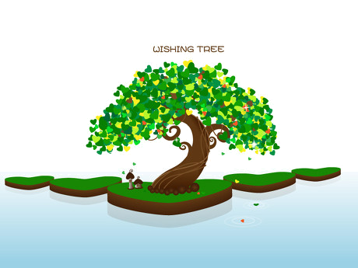

1.班级整体学习情况统计

至4月19日止，初中语文班58共人，已全部参与学习，考核成绩多人达 90分以上。
根据客观的学情数据统计（如“学时”“发帖数”“留言数”），表现优秀的学员有：
吴建忠、赵绪友、许明衢、杨超、薛元良、何东平、
向玉平、闵仕军、张安德、赵国平、王玲、雷茂、万国明
张淼
但大家参与研讨交流，发表研修日志、提交主题研究成果、能够按时完成作业及各项学习任务等情况任需积极主动性。



数据分析：本期简报数据截止到2017年4月27日，从上图数据显示，学员在项目开展这些天的时间里，学习积极性高，参与研讨交流，发表研修日志、提交主题研究成果、能够按时完成作业及各项学习任务。
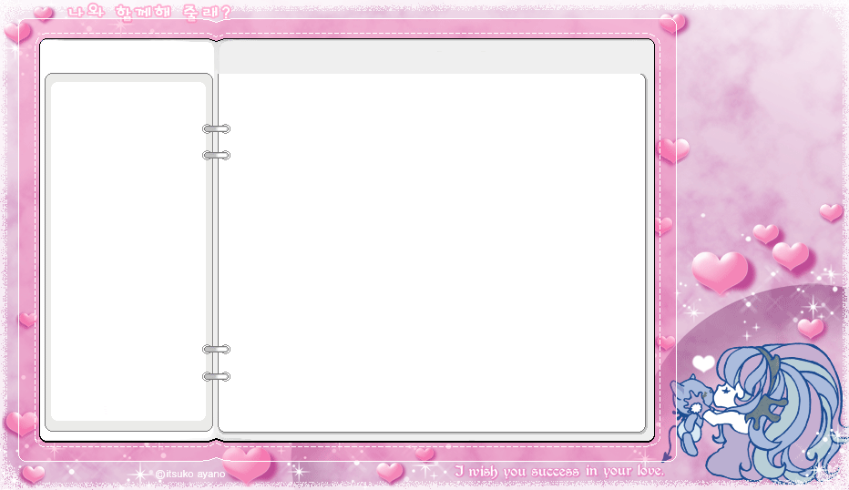
并真诚的对你们说声：“辛苦了！” 祝贺以上的老师都取得了合格的成绩！我们初中语文班一共有学员58名，合格率很高，还有部分老师需要加油哟！期待你们的表现！
*****班的老师好！诸位都是教育界精英，我希望大家在新的学习中互相学习、共同进步；为让大家尽快、顺利地进入学习平台，给大家几点温馨的小提示：
1、初登平台，请大家耐心查看每个栏目，熟悉平台的功能，以便今后能轻松操作平台。
2、登录平台后仔细阅读，了解实施方案、考核方案、进度安排，及时了解本班的学习情况和要求。认真阅读平台的要求，细心完成平台为您精心设计的学习任务。
3、希望大家积极加入，在学习中发现问题及时提出，在班级群中共同讨论学习。
温 馨 提 示

吴建忠、赵绪友、许明衢、杨超、薛元良、何东平、张淼
向玉平、闵仕军、张安德、赵国平、王玲、雷茂、万国明

发布者：何璐平 所属单位：通江县实验中学 发布时间：2017-04-19 浏览数( 3)
一、通过研修,教学方法有所改进 。
教学方面，我把面向全体学生，实现后进生的转化，中等生的优化和优秀生的进一步发展作为工作的总目标，注重考研，大胆改革，形成勤恳踏实，乐帮善带的作风。与学生见面的第一节课，总是告诉学生：语文这门课不等于《语文》这本教材，语文的外延与生活相等，生活有多宽广语文就有多宽广，引导学生注意观察生活，感悟世事洞明皆学问的道理。接着与学生谈年级的教学任务，提出教学设想，让学生说说学语文的心得体会。
我还把学生的眼光引向生活，引向图书馆，把汩汩的生活清泉引向作文教学，引导他们开展课外练笔。风雨雷电，百态人生都成为学生们课外练笔的题材。课堂作文教学，我大多数时间用来展示学生的练笔成果。无论是课堂作文，课外练笔，还是考试作文，我都尽可能认真地阅读，以行动告诉他们，我在倾听他们的心声，欣赏他们的作品。课堂上让更多学生走上讲台朗读自己最精彩的段落或篇章。对那些因作文能力低而害怕写作的学生，我尽量挖掘他们习作中的闪光点，让他们感受到成功的喜悦，增强写好作文的信心。
二、通过研修,教育理念不断更新
在研修的过程中，我在思索这样一个问题：一节成功的语文课应该怎样做到既能吸引学生也能培养学生的能力？故而，我从兴趣和能力两方面来谈怎样改进语文课堂教学。
第一、借助音乐激活语文课 。
第二、借助歌词激活语文课。
第三、借助对联也可激活语文课。
三、通过研修，引发了自己多层面的思考及深刻的感悟。
我积极参加网络研修培训，聆听专家的讲座，细心琢磨每一节的课程资源，对语文几大版块的教学有了全新的认识和思考，这次学习是我人生历程中一段含义深刻的文化旅程，也是生命与智慧迅即聚核与绽放的过程。我通过课程作业反思了以往和展望即将启动的教学改革；通过网上探讨寻找到了思想的沉淀和共鸣。没有震动就没有觉醒；没有反思就没有进步。新的课程理念、新的教学方法、新的评价体系都使自己对语文教学与教研工作不得不重新审视和重新思考。
总的来说，在新课改的实施过程中，一定会遇到这样那样的问题，所以我们不但要有解决问题的能力，更要有发现问题、预防问题的能力。但有些问题却是容易被忽视的，特别是传统的方法更容易被忽略。问题出来了，有则改之，无则加勉；对于可能出现的问题，我们更应该防患于未然。在新课改的路上，让我们少走些误区，多做些成就，在不断发现问题和解决问题的过程中提高自己的教学能力和水平！

课堂教学主问题你设计原则
发布者：张淼 所属单位：通江县实验中学 发布时间：2017-04-25 浏览数( 3)
1、由易到难的原则。
我们在课堂上先问一些比较容易，有趣的问题，让学生尝到一点解决问题的乐趣，然后逐步加大难度，这样，就好似登山，过了一个山峰，又有一个更高的山峰在自己面前了，于是他们登高的兴趣会越来越浓，课堂气氛也就越来越活跃。如果开头几个问题先把学生“闷”住了，那么往往造成整堂课的气氛沉闷。问题设计恰到好处，既激发了学生的学习兴趣，又活跃了学生的思维。如教学孙犁的《荷花淀》品析夫妻话别的动人对话时，可以设计问题：①这些语言描写反映出水生嫂怎样的心理状态和个性特征？②“你走，我不拦你。家里怎么办？”句中的句号能否改成逗号，为什么？③“不要叫敌人汉奸捉活的，捉住了要和他们拼命。为什么？几个问题由浅入深，让学生既了解水生嫂的性格又明确语言揭示主题的作用，从对丈夫的支持、理解到将高尚的民族气节融合在对丈夫的忠贞之中，由夫妻之情上升到家国之爱。这种提问设计能为学生打开一片新的视野，不但有利于学生探究意识的形成，而且符合新课程改革的精神。
2、生动有趣的原则。
提问要新颖、有趣，带有启发性，才能趣味横生，激发思维的活跃性。如教学清冈卓行的《米洛斯的维纳斯》时，可以设计问题：如果你现在是罗浮宫的导游，你会向游客介绍维纳斯的哪些内容？再如教学《阿Q正传》时，可以这样设计：假如阿Q真的参加了假洋鬼子的所谓革命党，情况会怎么样？阿Q向吴妈求爱，吴妈答应了，情况又会怎样？……一系列问题以启发学生兴趣，触发学生的探究心理，由此引出对假洋鬼子和吴妈等人物性格以及未庄社会背景的了解，引导学生思索阿Q“想做奴隶而不得”的悲剧命运。教师精心设计问题既能生发学生兴趣，又能激发学生积极思维。
3“无疑”设疑的原则。
有些课文，学生读时一带而过，不觉得有问题，而这些地方往往又是理解课文的关键所在。“不塞不流，不止不行”，教师如果用问题堵一堵，塞一塞，学生思维就活跃起来。在教《七根火柴》时围绕文中两次出现的“数”这个细节作文章：卢进勇在把火柴交到指导员的手里时的数火柴与前文无名战士献火时的数火柴有何不同?为什么这里的序数词之间都用逗号而不用顿号?同学们朗读、讨论后明白了“火”在全文中的重要性：在冷风暴雨、冰雹无常的恶劣环境里，火可以救活同志，可以解除饥饿、寒冷的痛苦。无名战士用生命保存了这么珍贵的东西，所以卢进勇想到战友的深情嘱托，就饱含深情地用一种异样的声调数着。老师接着点拨：除了想到战友，他还会想到自己的什么呢?同学们纷纷回答：想到自己完成了任务，实现了烈士的遗愿；想到要踏着先烈的足迹前进；想到要像无名战士那样革命到底，忠诚于党的事业。接着让学生朗读。从而使同学们更加深切地感受到无名战士的舍己为人的高贵品质，卢进勇数火柴时的那份激动和感激，通过朗读，同学们明确了用了逗号之后语速明显比用顿号要慢，这就把他们两人数火柴时的那份庄重与神圣活灵活现地表现了出来。再如教学《荷花淀》，当学到“商量探夫”和“探夫未遇”两情节时，便可发问：“为何对话的人都没有姓名？”深入一探究，学生便明白，原来作者是要塑造以水生嫂为代表的普通劳动妇女这一群体形象，同时这样处理也是为了使语言变得更为简洁流畅。
4、留有余地的原则。
这里的余地通常指两个方面，一是教师设计主问题不宜过直、过露，要多一点含蓄，做到言尽而意无穷，发人深思，耐人寻味。二是要把握提问方式、角度和回答的时机，教师一定要留余地给学生，如教学《边城》，在赏析翠翠月光下等傩送来唱歌的情景时，便可设计：请你用内心独白的方式表达翠翠此刻的心理。学生纷纷答道：“傩送哥，我还能听到你的歌吗？”“我好想你啊”“你知道我在等你吗”．．．．．．这样，我们便引导学生走进了翠翠的内心世界。教学《雷雨》时，提问：周朴园对鲁侍萍是真的一往情深吗？他的感情世界到底有多深，又有多真？周朴园为什么会突然变脸？这些问题的抛出，如一石激起千层浪，学生积极主动地投入其中，激发了学生的求异思维、发散思维和创新思维，给了学生思考的空间，这样的设计符合《课程标准》中 “追求思维的创新，表达的创新”的要求。
二、课堂主问题设计的技巧
1、主问题设计要有角度。
同一问题，由于提问的角度不同，效果就不一样。新颖的问题，能唤起学生求知的欲望，就如食物的色和香引诱人们去品尝，也象商店美丽的装潢来招徕顾客。要有角度是指从学生的听、说、读、写着手，选取不同的角度进行训练。教《荷塘月色》可以设计一些赏析话题，将写读训练、听说训练结合起来，如设计《荷塘月色》的写景抒情、音乐美、修辞美、画面美、叠词美等话题，让学生在理解文本的基础上自己发现自己感悟，自己体验。再如教学《最后的常春藤叶》，可以选取故事结局为切入点，设计问题：①有人说小说的结尾最震撼人心的，你同意吗？②你为什么而震撼？③贝尔曼为什么要挽救琼珊的生命？④贝尔曼“杰作”为什么能挽救琼珊的生命？⑤贝尔曼挽救琼珊的生命需要具备什么品质？⑥能否让贝尔曼不失去生命？选取这样的角度，让学生更容易走进文本，情感体验更深刻。这样的设计与《浙江省普通高中新课程实验学科教学指导意见》中的“体现学生的主体性，重视学生的情感体验”相吻合。
2、主问题设计要有厚度。
要有厚度，是说一节课中围绕一定目标，使学生活动的“量”达到理想的程度，“质”达到理想的程度，“趣”也达到理想的程度。如用朗读法教学，设计时可以采取四个层次：朗读，整体感知文本的基本内容；美读，感悟文本的语言美；意读，理解文本的深意；情读，品味作品的意境、风格，让学生带着问题去读，并明白为什么这样处理，让他们在读中体味作品的感情韵味。这样的设计表现出不同的台阶、不同的层次、不同的活动细节，这就是有“厚度”。如教学王维的《山居秋瞑》，对“竹喧归浣女，莲动下渔舟”进行赏析时，我提了这样一个问题：“这些姑娘们洗的是哪些人的衣服?”表面看来，这个问题似乎与教学目的无关，离题太远,但实际上，这个问题对把握诗的主题，了解王维的归隐之“留”，有着极为重要的因果关系。在教学实践中，这个问题提出后，同学们你一言我一语地议论开了，有的说是给父母洗的，有的说是给丈夫洗的，有的说是给弟妹们洗的，有的说是给心上人洗的等等。我进一步追问，这表现了山中姑娘们什么样的情怀?这就涉及到性格美、人情美等问题。我总结道：正是因为山中景色美、人情美，是世外桃源


编 后 寄 语

地不耕种，再肥沃也长不出果实；人不学习，再聪明也目不识丁！当今世界是信息化发展时代，科技飞速发展的今天，知识更新在以无法想象的速度进行。参加此次远程培训的学习，对每一个学员来说都是一个全新的机遇。现代远程教育打破了时间和空间上的限制，使我们足不出户，就可以接受全国一流的教学资源，我愿尽我所能，做好我的本职工作，为大家解疑答惑，希望各位学员一定珍惜这次难得的学习机会，克服种种困难，努力完成学业取得满意的成绩！

祝大家学习愉快

